Описание контрольного мероприятия
по оценке умения определять
коммуникативную задачу несплошного текста

Игошева Галина Николаевна, зам. директора по УВР
МАОУ «Гимназия», г. Чернушка
Адуллина Ирина Занифовна, учитель русского языка
и литературы МАОУ «Гимназия», г. Чернушка
Герасимова Юлия Владимировна, педагог-библиотекарь
МАОУ «Гимназия», г. Чернушка

«Кто владеет информацией, тот владеет миром», – эти слова Н. Ротшильда и сегодня актуальны. Однако все возрастающий вал самой разнообразной информации способен превратить человека ее потребляющего из властелина мира в жалкого раба. Избежать подобной ситуации способен тот, кто знает как критически оценить и отсеять лишнюю информацию.

Конкретизированные образовательные результаты:

- Умение определять цель написания текста
- Умение определять целевую аудиторию (читательский адрес) текста
- Умение определять средства воздействия на читателя

Объект оценивания:
«Скатерть» с записями, отражающими коммуникативную задачу (цель, аудиторию и средства воздействия на читателя) различных форматов текста (сплошной печатный, фото, плакат, видеоролик).

Процедура:
Мероприятие проходит в формате «World cafe».
- Участники – «гости» рассаживаются по 3-4 человека за столик. На столике бумажная скатерть. За каждым столиком закреплен определенный вид текста: сплошной печатный, фото, плакат, видео.
- Каждый столик «обслуживает» «хозяин» – эксперт, который вводит «гостей» в курс дела: представляет текст, определяет задачи, знакомит с уже имеющимися решениями.
- «Гости» фломастером определенного цвета фиксируют ответы на задания на бумажной скатерти в течение определенного отрезка времени. Допускается комментировать оставленные ранее записи.
- После чего участники – «гости» перемещаются за следующий столик.
- В заключение мероприятия все идеи демонстрируются на «вернисаже скатертей» и выносятся на всеобщее обсуждение.

Время проведения: 40 минут – 4 столика по 5 минут на работу, 10 минут на «вернисаж скатертей» и общее обсуждение.

Задание:
Познакомьтесь с предложенным текстом. Определите:
- ИДЕЮ ТЕКСТА (для чего автор создал этот текст),
- СРЕДСТВА ВОЗДЕЙСТВИЯ НА ЧИТАТЕЛЯ (примеры из текста),
- АУДИТОРИЮ (опишите читателя, которому адресован текст).
Обоснуйте каждую позицию.
Запишите ответы в одном из углов скатерти. У вас есть возможность познакомиться с мыслями других посетителей и оставить комментарии к их записям. Аппетитной работы!

Критерии оценивания
№ | Критерии | Показатели | Баллы
1 | Отражена цель текста | Отражена, опирается на всю информацию текста | 2
 |  | Отражена, но опирается на часть текста | 1
 |  | Не отражена | 0
2 | Определена целевая аудитория  текста | Целевая аудитория определена, обоснована через средства воздействия | 2
 |  | Целевая аудитория определена, не прослеживается связь со средствами воздействия | 1
 |  | Целевая аудитория не определена | 0
3 | Выявлены средства воздействия на читателя | Представлены разноаспектные средства воздействия (музыка, фон, призыв, эмоции и пр.). | 1
 |  | Средства воздействия не учитывают аспекты | 0

ПРИЛОЖЕНИЕ

Текст 1.
Сплошной печатный текст
Тяжелые формы угревой сыпи могут стать страшной проблемой для подростков.
Смущение, социальное отвержение и последующая изоляция грозят разрушить молодые жизни.
Мы понимаем эти проблемы и посвятили свои исследования поиску решения.
В результате многолетних опытов мы создали революционное лекарство от угревой сыпи, которое поможет изменить вашу жизнь.

Текст 2.
Фототекст

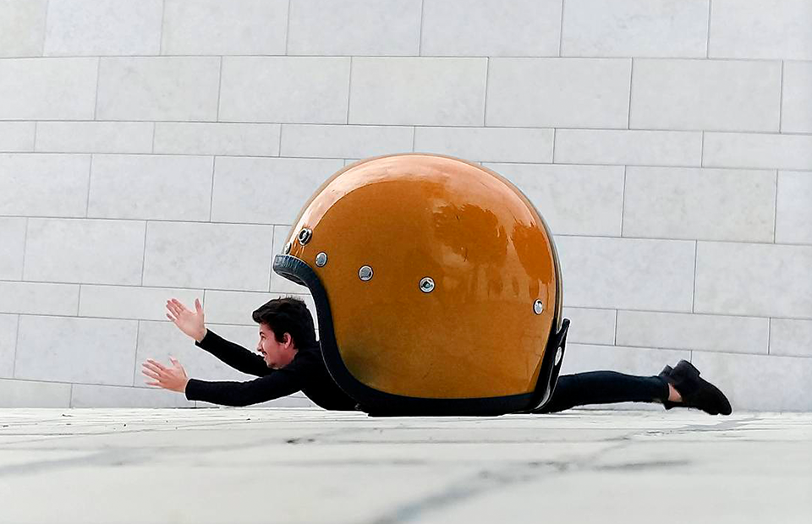

Текст 3.
Плакат

Текст 3.
Видеотекст

Фильм «Рис»: Режим доступа на «ЯндексДиск»: https://disk.yandex.ru/client/disk/%D0%92%D0%B8%D0%B4%D0%B5%D0%BE?display=normal&groupBy=none&order=1&sort=name&view=icons&wasAsideAnimated=false&typeClustering=geo&action=null&idAlbum=undefined&idApp=client&dialog=slider&idDialog=%2Fdisk%2F%D0%92%D0%B8%D0%B4%D0%B5%D0%BE%2F%D0%A0%D0%B8%D1%81.mp4

№ | Критерии | Показатели | Баллы
1 | Отражена цель текста | Отражена, опирается на всю информацию текста | 2
 |  | Отражена, но опирается на часть текста | 1
 |  | Не отражена | 0
2 | Определена целевая аудитория  текста | Целевая аудитория определена, обоснована через средства воздействия | 2
 |  | Целевая аудитория определена, не прослеживается связь со средствами воздействия | 1
 |  | Целевая аудитория не определена | 0
3 | Выявлены средства воздействия на читателя | Представлены разноаспектные средства воздействия (музыка, фон, призыв, эмоции и пр.). | 1
 |  | Средства воздействия не учитывают аспекты | 0

